Санкт-Петербург-Выборг-Рускеала, 3 дня/2 ночи
Тур для тех, кто соскучился по романтике поездов

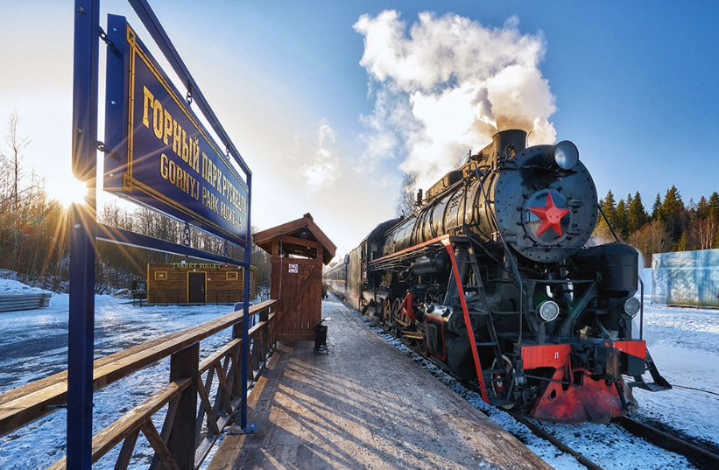
1-й день. Выборг
Отправление в Выборг. Современный скоростной поезд «Ласточка» повышенной комфортности под приятный стук колес домчит Вас из Санкт-Петербурга до города Выборга. Средневековый город Выборг - настоящий музей под открытым небом, в нём имеется более трёх сотен различных достопримечательностей. На вокзале Вас встретит местный экскурсовод. Во время пешеходной экскурсии по старому городу Вы увидите площадь Ратуши, Дом купеческой гильдии Святого Духа, Дом горожанина, Часовую башню, Усадьбу Бюргера, Дом на скале. Все эти места имеют необычную постройку из камней, а дороги выложены из гранитной брусчатки. Такая обстановка города перенесет вас в настоящее средневековье. Гвоздь программы – посещение Выборгского замка на Замковом острове. Замок построен по средневековым канонам, когда артиллерия еще не использовалась на поле боя, а главной военной силой были конные рыцари. Не удивительно, что в Выборге есть рыцарский зал и экспозиция, посвященная средним векам. На территории замка традиционно проходят рыцарские фестивали и другие события, посвященные средневековью. Экскурсия охватывает и другие самые популярные туристические объекты: Круглую башню на Рыночной площади, памятник Выборгскому трамваю, главный православный собор города – Спасо-Преображенский собор. (Входные билеты в музеи за доп. плату.)
Одной из особенностей Выборга является большое разнообразие уютных кафе и ресторанов на разный вкус. У Вас будет возможность в свободное время после экскурсии отведать крендель с корицей с горячим сбитнем и марципаны – это фирменные вкусности Выборга.
Размещение в гостинице 3*. Свободное время.
2-й день. Рускеала
Завтрак в гостинице (сухой паёк) г.Выборга, освобождение номеров, Отправление на поезде «Ласточка» в город Сортавала, где Вы сможете пересесть на "Ретропоезд", который доставит Вас в Горный парк Рускеала. «Рускеальский экспресс» – ежедневный туристический ретропоезд на паровозной тяге, курсирующий по маршруту Сортавала – Горный парк «Рускеала» – Сортавала. Интерьер вагонов выполнен в оригинальном дизайне «Николаевского экспресса», в стилистике конца XIX – начала XX века. Антураж позволит Вам насладиться атмосферой эпохи имперской России, прикоснуться к истории. Средняя скорость поезда составляет 40—60 км/ч, а время в пути — 1 час. Поездка на ретропаровозе оставит яркие впечатления благодаря роскошному интерьеру вагонов, отражающему стиль XIX века, и чарующим видам природы Карелии.
Горный парк Рускеала – главная достопримечательность Карелии, поражающая своей красотой в любое время года. Территория парка обширна, а в центре находится его визитная карточка - Мраморный каньон. Это большое вытянутое с юга на север озеро с кристально чистой водой и отвесными берегами из настоящего мрамора. Раньше здесь добывали этот декоративный камень для отделки архитектурных шедевров Санкт-Петербурга. Из этого мрамора сделаны, например, полы Казанского собора и подоконники Эрмитажа, а в Исаакиевском соборе и Михайловском замке его использовали как облицовочный материал. Современная железная дорога от Сортавала до парка Рускеала совпадает с маршрутом, по которому доставляли мрамор из рускеальского карьера.
В программу входит посещение карельских водопадов Ахвенкоски, которые послужили природными декорациями для нескольких художественных фильмов, самый известный из которых - военная драма «А зори здесь тихие…», посещение музея живой истории и деревни викингов, посещение фирменного магазина форелевого хозяйства.
По окончанию программы гид проводит на вокзал, откуда Вы с комфортом доберетесь в Санкт-Петербург на поезде "Ласточка".
3-й день. Санкт-Петербург
Размещение в гостинице 3*. По желанию возможна экскурсия из «Сборного конструктора» за доп. плату (см. сайт).
Стоимость тура согласовывается при заказе от 16000 руб/чел., включая агентское вознаграждение.
В стоимость входит:
- Обзорная экскурсия по г. Выборг (2 часа)
- Одна ночь в гостинице *** города Выборг.
- Экскурсия в Горный парк Рускеала, посещение карельских водопадов Ахвенкоски, посещение музея живой истории и деревни викингов, посещение фирменного магазина форелевого хозяйства.
- Одна ночь в гостинице *** г. Санкт-Петербурга
- Ж/Д билеты на всем маршруте. («Ласточка» СПб – Выборг; Выборг – Сортовала; Ретро поезд - Сортовала - Рускеала; «Ласточка» Сортовала – СПБ.

Приятных путешествий и незабываемых впечатлений!

